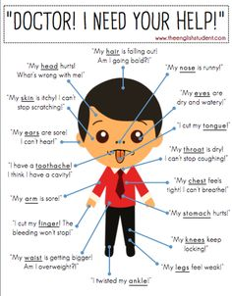

Translate: (use full sentences)
- Viszked az arcbőröm, mindik kaparnom kell.
- Bevágtam késsel az ujjam és nagyon vérzik.
- A bátyám olyan gyönge hogy rezegnek a térdei.
- Nagyon fáj a gyomrom, holnap biztos nem megyek iskolába.

